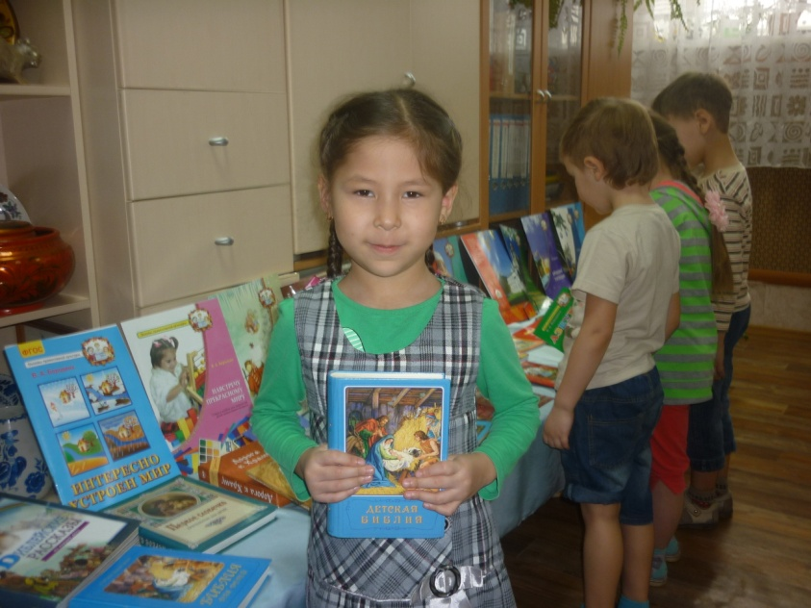***Как подружить ребенка с книгой?***

Об интеллекте человека всегда судили по тому, сколько книг у него на полке. И, конечно же, любому интеллектуально развитому родителю хотелось бы, чтобы его ребенок любил читать.  
  
Как научить ребенка любить чтение, чтобы в дальнейшем он предпочитал книгу компьютеру и телевизору?  
  
 Уважаемые, родители! Прислушайтесь к нашим советам, в которых мы собрали опыт педагогов и мудрых родителей.  
  
 **Читайте сами.** Конечно же, никакие ваши действия не возымеют эффекта, если вы на собственном опыте не покажете ребенку, что читать действительно интересно. Как правило, в читающей семье и дети вырастают читающими. А если вы, усадив ребенка за чтение, сами станете проводить время перед телевизором, не удивляйтесь, если ребенок в ваше отсутствие не сделает то же самое, швырнув книгу в дальний угол.  
 **Начните собирать детские книги.** Дополнительная статья расходов? Не совсем. Поверьте, средства, вложенные в образование ребенка, дают самые большие доходы.  
 **Делайте чтение привычкой**. Вставьте чтение в распорядок дня - читайте по нескольку минут в день, когда ребенок спокоен, внимателен, восприимчив. Сделайте чтение книг обязательной ежедневной традицией и не изменяйте ей. Это могут быть не только чтения перед сном, но и чтение книг в середине дня, в то время когда ребенок обычно спокоен. Сначала читайте небольшие сказки или рассказы, потом переходите к историям с продолжением.  
  
 **Исследования психологов доказали, что дети, родители которых читают им вслух книги, имеют лучшую грамотность и развитые языковые навыки к моменту школьного обучения.** Кроме того, описывая события в повествовании и объясняя значение истории, родители тем самым подталкивают ребёнка к любознательности, что способствует формированию социальных навыков и лучшему пониманию окружающего мира.  
  
 Выразительное чтение вслух помогает развить лексику, память, речь.  
Учитесь читать специально для ребенка. Тон и интонация чтения имеют особое значение для ребенка, поэтому читайте медленно, произнося слова нараспев и ставя в нужном месте ударения.  
 К самостоятельному чтению лучше всего переходить уже в 6-7 лет. Покупайте ребенку книги с яркими картинками. Сначала опирайтесь на собственный вкус и свои детские воспоминания, потом предоставьте ребенку право самому выбирать себе книжки. Берите ребенка с собой в книжный магазин и интересуйтесь, какую книгу ему хотелось бы прочесть. И не нагружайте малыша сразу серьезной литературой. Пусть для начала это будут журналы с комиксами, лишь бы он сам выбрал их и прочел.  
 **Обязательно обсуждайте прочитанное.** Интересуйтесь у ребенка, что ему больше всего запомнилось, кто из персонажей ему понравился или не понравился, одобряет ли он финал истории. Ведь культура чтения предполагает не просто чтение текста, но и умение его анализировать. Этот совет относится и к тому периоду, когда ребенок начнет читать самостоятельно. Неплохо было бы, чтобы вы и сами были в курсе того, о чем он читает  
  
 **Держите библиотеку открытой.** Держите небольшую, быстро обновляющуюся библиотеку прочных детских книжек на полке, специально отведенной для ребенка, откуда он мог бы достать их в любой момент.  
 Ограничьте пребывание ребенка у телевизора и компьютера. Вместо мультиков можно предложить аудиокниги. Малыш может во время прослушивания заниматься своими делами: рисовать, собирать пазлы, играть конструктором. Сообщите ребенку, кто автор и как называется книга, которую он слушает. Вполне возможно, что следующую историю этого же автора он захочет сам прочитать в книге. Важно показать ребенку, что книга (даже аудио), лучше мультфильмов и компьютерных игр, потому что позволяет самому контролировать создание образов, а не воспринимать готовые  
 **Воспитывайте бережное отношение к книге**. Прежде всего личным примером.  
Избегайте насилия. Если вы будете заставлять ребенка читать, прибегая к методам устрашения и наказания, это может привести к антагонизму, ребенок может возненавидеть чтение. Никогда не критикуйте ребенка и не сравнивайте с другими детьми: «Вот Маша за лето 5 книг прочитала, а ты одну с трудом, потому что читать толком не умеешь».

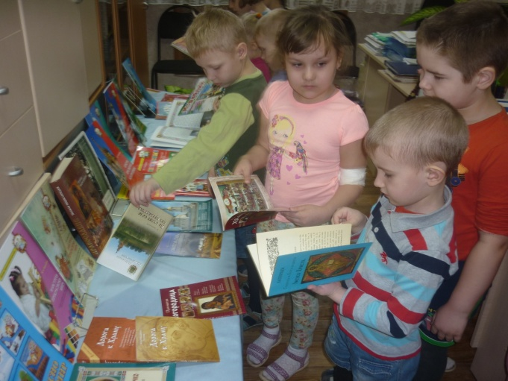

*Рыбакова В.Е. старший воспитатель*